

Kopřivnické noviny číslo 26/2007 ze dne 12.07.2007

Běžecká liga pokračovala dalšími závody
(Počet slov v článku: 255, počet zobrazení: 9)
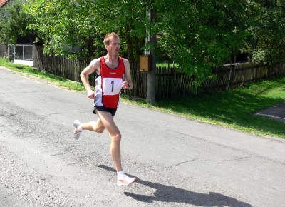
Robert Šádek z kopřivnického Maraton klubu v uplynulých dvou víkendech dominoval závodům Lašské běžecké ligy.
FOTO: ONDŘEJ ZAPLETAL
K o p ř i v n i c e (paz) – Během posledních dvou víkendů se uskutečnily hned dva závody Lašské běžecké ligy, kterými byly Letní test a Běh Starým Jičínem. Letní test měřil 4 800 metrů a běžel se v sobotu 30. června ve Frenštátě.
Podle očekávání byl nejrychlejší Robert Šádek z MK Kopřivnice (15:14,0) před Pavlem Michnou z TJ Slezan F-M (15:36,0) a svým oddílovým kolegou Richardem Purkarem (16:16,0). Mezi muži do 50 let zvítězil Jiří Zátopek z X-air Ostrava (17:04,0), kategorii do 60 let vyhrál kopřivnický Alexandr Neuwirth (16:34,0) a nejstarším běžcům dominoval Petr Navara (21:05,0), také z MK Kopřivnice. Ženám kralovala kopřivnická Irena Šádková (18:43,0) v dresu AC Pardubice. Součástí Letního testu byl i závod mládeže.
Běh Starým Jičínem se uskutečnil v sobotu 7. července a proběhl za příjemného, i když poměrně větrného počasí. Jednalo se o nultý ročník, kterého se zúčastnilo patnáct běžců. Trať šestikilometrového závodu vedla po asfaltu v pěkném prostředí, okruh byl mírně zvlněný a celkem rychlý.
„Škoda jen, že účast byla poněkud slabá. Kuriózní je skutečnost, že se na startu neobjevil žádný běžec z Nového Jičína, asi je to pro ně daleko. Přesto si hlavní organizátor Richard Purkar zaslouží velkou pochvalu,“ vyjádřil se celkový vítěz běhu Robert Šádek.
Šádek zdolal trať v čase 19:19,4 před Martinem Kotkem (19:39,4) a Pavlem Michnou (19:52,3), v ženách vyhrála Irena Šádková (22:52,2). V kategorii mužů do 50 let byl nejrychlejší Jiří Zátopek (21:57,2), mužům do 60 let vévodil Alexandr Neuwirth (21:02,0) a mezi nejstaršími byl první Jiří Bednařík (25:01,1).

